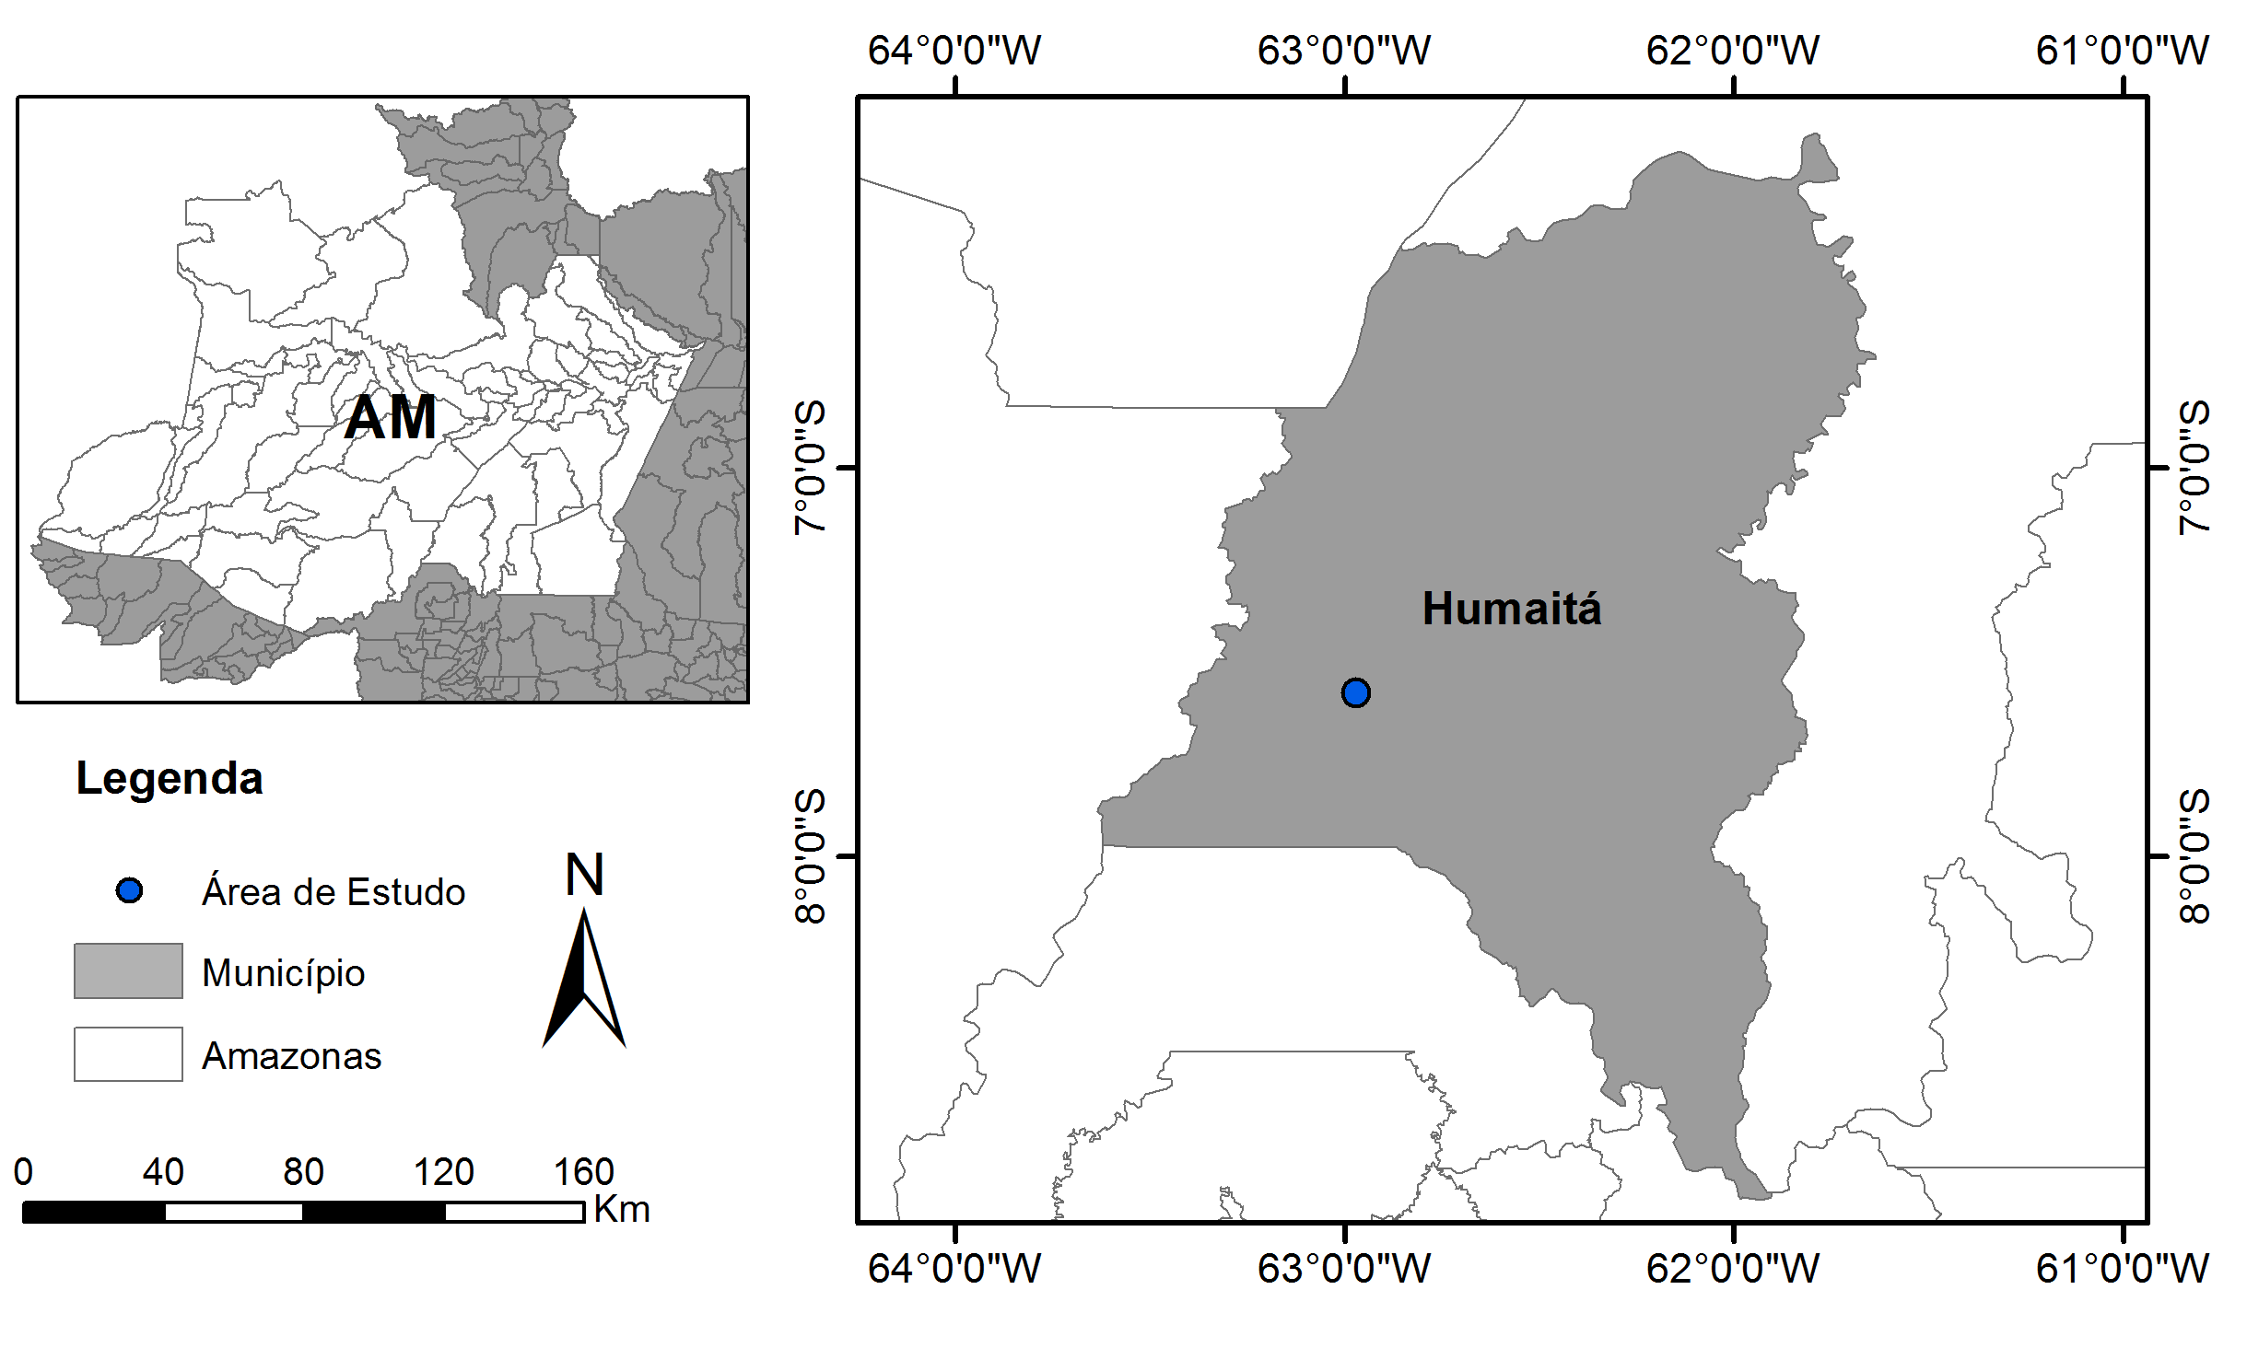

**Figura 1**: Mapa de localização da área de estudo na região de Humaitá, AM.



**Figura 2**. Parâmetros e modelo do semivariograma escalonado ajustados aos atributos de um Argissolo Vermelho Alítico plíntico sob agrofloresta na região de Humaitá, AM. [modelo (efeito pepita; patamar; GDE; alcance, R2)].